Tilkallingsvikarer ved norskseksjonen

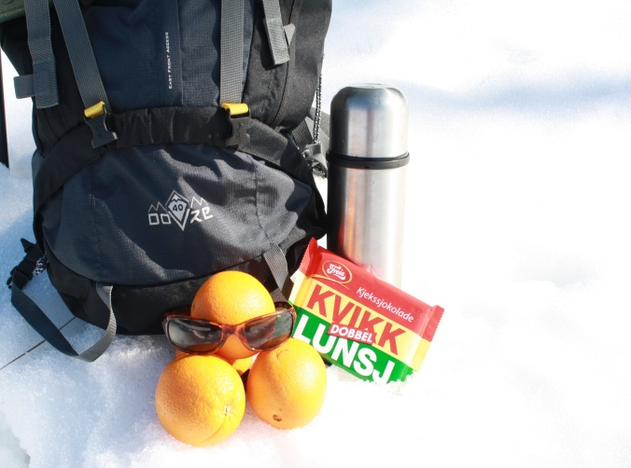
Seksjonen «Norsk for utlendinger» ved Institutt for språk og litteratur har behov for flere tilkallingsvikarer. Det undervises på følgende trinn tilsvarende nivå:
Kortkurs (nivå A1)
Trinn 1(nivå A2)
Trinn 2 (nivå B1/B2)
Trinn 3 (nivå B2/C1)
Trinn 4 (nivå C1/C2)

NTNUs norskkurs har hvert semester 615 studenter fordelt på grupper med ca. 20 studenter i hver. Pensum som benyttes ved kursene:

- Kortkurs/trinn 1: NoW (Norwegian on the web), http://www.ntnu.no/norskkurs/norwegian-on-the-web
    - På vei (Ellingsen /Mac Donald), Norsk på 1-2-3 (Ellingsen/MacDonald) eller Ny i Norge (Manne/Nilsen)

- Trinn 2: Norwegian on the web 2 (Helgå, Hveding og Husby) https://www.ntnu.edu/now2 , eller Stein på stein (Ellingsen/Mac Donald)

- Trinn 3: Her på berget (Ellingsen/Mac Donald).

Det kreves en del metakunnskap om norsk språk (grammatikk, uttale og tekst) for å undervise på kursene. Den som ansettes, må vise at de kan veilede studentene i prosessen med å lære norsk. Det er også ønskelig at du har undervisningserfaring, gjerne fra norsk som andrespråk.

Interessert?
Søknad med CV sendes til norskkurs@hf.ntnu.no

